1. ENTIDAD EDUCATIVA – ALUMNOS  
   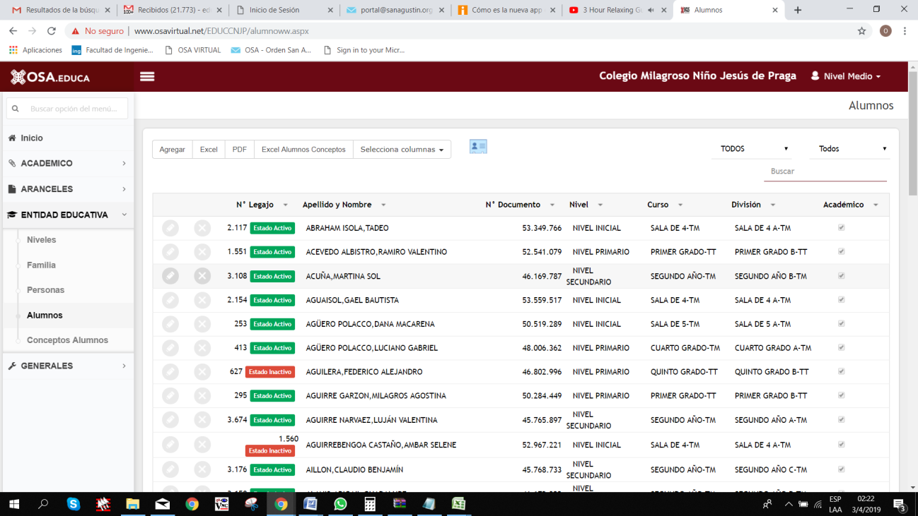
2. En buscar ponga por ejemplo PRIMER AÑO A y verá el listado solamente de los alumnos de esa división, grado o sala.
3. Proceda a corregir los alumnos según el caso, a saber:  
   - Alumnos que no debieran estar en el curso: Ingresar a MODIFICAR el alumno, y en el ESTADO pasarlos a BAJA.  
   - Alumnos que faltan en el curso: En buscar, donde en este ejemplo escribió PRIMER AÑO A, reemplace ese texto por el apellido o datos para localizar al alumno en la base de datos. Si lo encuentra, vaya a modificar en dicho alumno, y cambie el curso del mismo. Si no lo encuentra, click en AGREGAR e ingrese los datos del mismo, con especial atención a los padres, madres, tutores y responsable de pago.

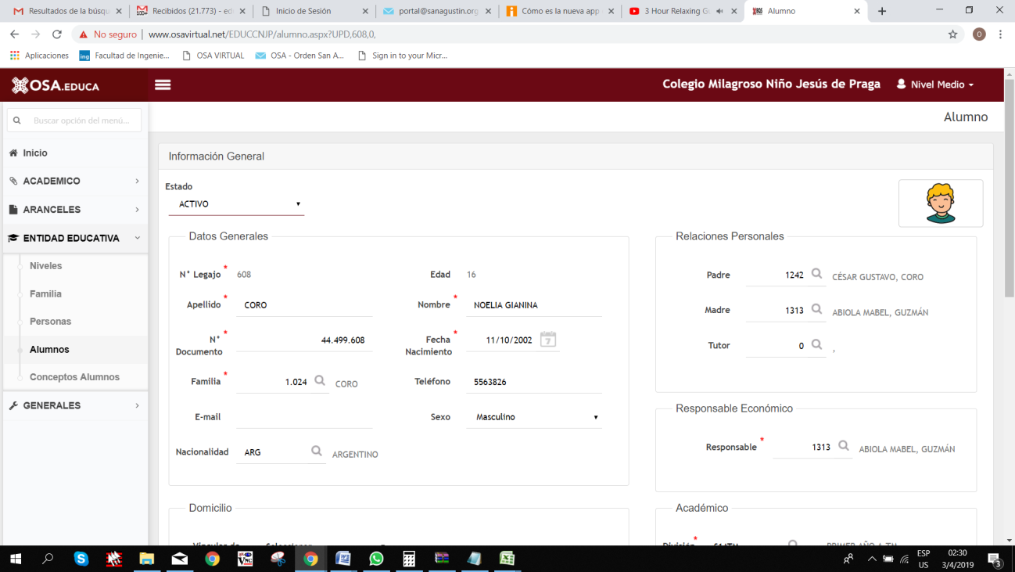

Cualquier duda o consulta, por favor contáctese con [osabqs@outlook.com](mailto:osabqs@outlook.com)